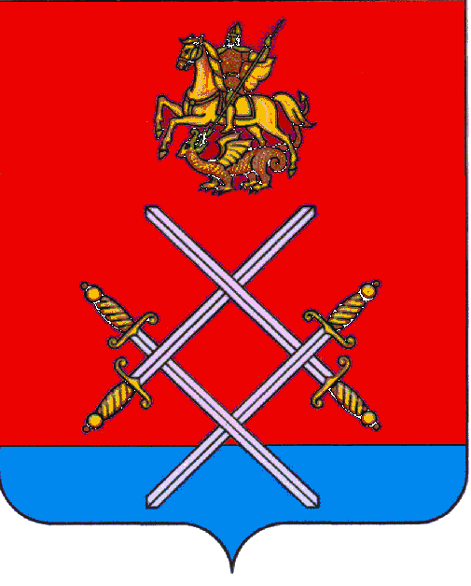

СОВЕТ ДЕПУТАТОВ
РУЗСКОГО ГОРОДСКОГО ОКРУГА
МОСКОВСКОЙ ОБЛАСТИ

РЕШЕНИЕ

от «_29_»___ноября____2017 г. №_174/15_

Об утверждении Графика приема граждан депутатами Совета депутатов Рузского городского округа Московской области

Рассмотрев представленные документы, в соответствии с частью 3 статьи 43 Федерального закона "Об общих принципах организации местного самоуправления в Российской Федерации" от 06.10.2003 г. № 131-ФЗ,

Совет депутатов Рузского муниципального района Московской области РЕШИЛ:

- Утвердить График приема граждан депутатами Совета депутатов Рузского городского округа Московской области. (прилагается)

- Направить График приема граждан депутатами Совета депутатов Рузского городского округа в Администрацию Рузского городского округа Московской области для сведения.

- Признать утратившим силу решение Совета депутатов Рузского городского округа Московской области от 24.05.2017г. №43/5 "Об утверждении Графика приема граждан депутатами Совета депутатов Рузского городского округа Московской области".

- Опубликовать График приема граждан депутатами Совета депутатов Рузского городского округа Московской области в газете «Красное знамя» и разместить на официальном сайте в сети "интернет".

- Контроль за исполнением настоящего решения возложить на Председателя Совета депутатов Рузского городского округа Московской области Макаревича С.Б.

Председатель Совета депутатов
Рузского городского округа
Московской области С.Б. Макаревич

Утвержден
Решением Совета депутатов
Рузского городского округа
Московской области
от «29» ноября 2017 года №174/15

График приема граждан депутатами
Совета депутатов Рузского городского округа Московской области
№ | Ф.И.О.  депутата | Дни, часы  приема | Место приема
1. | Александрова  Людмила Ивановна | 1-я среда месяца  с 10-00 до 12-00 | г. Руза, ул. Солнцево, д. 11, каб. 304 (зал заседаний) Администрация Рузского городского округа
2. | Бурлаенко Татьяна Алексеевна | Каждый понедельник  с 14-30 до 17-00 | с. Никольское, д. 5, каб 1, МБОУ "Никольская средняя общеобразовательная школа"
3. | Бурмистенков Владимир Владимирович | 1-й вторник  месяца  с 9-00 до 12-00  1-й понедельник месяца  с 9-00 до 11-00  с 11-00 до 13-00 | г. Руза, ул. Солнцево, д. 11, 1 этаж,  (общественная приемная) Администрация Рузского городского округа  п. Беляная Гора, д1  д. Лидино,
4. | Вереина  Ирина Алексеевна | 4-я пятница месяца  с 16-00 до 18-00 | г. Руза, ул. Революционная, д. 21а, каб. 302 ГБУЗМО "Рузская районная больница" Поликлиника
5. | Вишняков  Александр Андреевич | 4-я среда месяца  с 10-00 до 13-00 | с. Никольское, д.79а,
6. | Данилов  Вячеслав Александрович | Каждый понедельник  с 9-00 до 16-00 | п. Колюбакино, ул. Попова, д.9, (актовый зал)
7. | Дубов  Олег Владимирович | 1-й понедельник  с 9-00 до 11-00 | п. Дорохово, ул. Невкипелого, д.49
8. | Дьячков  Юрий Вячеславович | Каждая 4-я среда месяца  с 18-00 до 20-00 | г. Руза, ул. Солнцева, д.2, помещение Рузского местного исполкома Партии "Единая Россия"
9. | Занегин  Юрий Викторович | Каждая 3-я пятница месяца  с 15-00 до 17-00 | г. Руза, ул. Солнцево, д. 11, 1 этаж, (общественная приемная) Администрация Рузского городского округа
10. | Иванова  Наталья Владимировна | Среда каждой недели  с 9-00 до 17-00 | г. Руза, пл. Партизан, д.14, каб. 1, МАУКРГО "Рузский районный краеведческий музей"
11. | Комарова  Светлана Николаевна | 1,2,3 четверг месяца  с 11-00 до 14-00 | с. Рождествено, ЖК "Руза Фэмили Парк",  1 КПП, офисное здание, каб. 3
12. | Кувшинов  Валерий Николаевич | Каждый вторник  с 10-00 до 12-00 | д.Сытьково, д. 27
13. | Макаревич  Сергей Борисович | 1,3 среда месяца  с 11-00 до 14-00 | г. Руза, ул. Солнцево, д. 11, каб. 300 Администрация Рузского городского округа,
14. | Петриченков  Николай Алексеевич | Каждый понедельник  с 9-00 до 16-00 | п. Колюбакино, ул. Попова, д.9, (актовый зал)
15. | Попов  Геннадий Васильевич | Пятница каждой недели  с 11-00 до 14-00 | г. Руза, ул. Микрорайон, д.10 (вход с восточного торца дома)
16. | Теребильников  Александр Геннадиевич | 1-й четверг месяца  с 15-00 до 17-00 | п. Тучково, ул. Лебеденко, д.26, (актовый зал)
17. | Щемелева  Валентина Анатольевна | Каждый понедельник с 14.00 до 16.00 | п. Колюбакино, ул. Попова, д.9, (актовый зал)
18. | Ятлов  Евгений Валерьевич | Каждый 1-й и последний понедельник месяца  с 15-00 до 17-00  Каждый 1-й и последний четверг месяца  с 15-00 до 17-00 | д. Нестерова, д. 119, каб. 6  д. Кожино, клуб Старониколаево
19. | Фокин Глеб Олегович | 1-я среда месяца  с14-00 до 16-00 | г. Руза, ул. Солнцево, д. 11, каб. 304 (зал заседаний) Администрация Рузского городского округа

